

Исполнение бюджета ЗАТО Северск
по состоянию на 01.12.2025

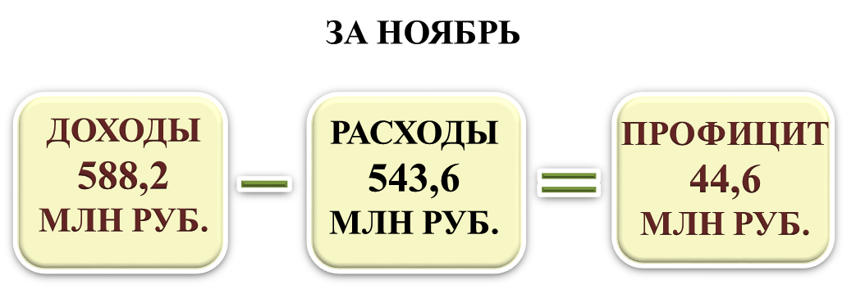

Муниципальный долг – 272,7 млн руб.

